**Théorème de Pythagore**

**ETAPE 3 :**

J’écris BC²=…

J’écris l’égalité BC² = AB² + AC²

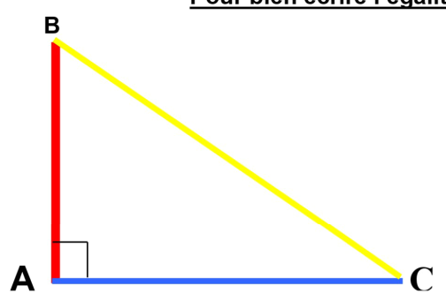

**ETAPE 1 :**

J’écris AB²=…

**ETAPE 2 :**

J’écris AC²=…

**Théorème de Pythagore**



**ETAPE 1 :**

J’écris AB²=…

**ETAPE 3 :**

J’écris BC²=…

J’écris l’égalité BC² = AB² + AC²

**ETAPE 2 :**

J’écris AC²=…